DON FERNANDO PÉREZ-UTRILLA PÉREZ, SECRETARIO DEL AYUNTAMIENTO DE TÍAS

CERTIFICO: Que en el Pleno, en sesión celebrada con carácter ordinario el día 22 de noviembre de 2021, el Punto 5º de los del orden del día, es el siguiente:

“NÚMERO DE EXPEDIENTE: 2021/00010489J. 30-21, SUPLEMENTO DE CRÉDITO PARA PARTIDAS DE LA BOLSA 920 2, VÍAS Y OBRAS E ILUMINACIÓN -
SONIDO.- Por el Sr. Secretario se procede a dar lectura al dictamen/informe/consulta de la Comisión Informativa de Economía y Hacienda, y Especial de Cuentas, de fecha 8 de noviembre de 2021, que sigue:

“Número de expediente: 2021/00010489J. 30-21, suplemento de crédito para partidas de la bolsa 920 2, vías y obras e iluminación-sonido.- Siendo la propuesta la siguiente:

1 / 3
Documento firmado electrónicamente (RD 1671/2009). La autenticidad de este documento puede ser comprobada mediante el CSV: 13533324216225163124 en https://sede.ayuntamientodetias.es

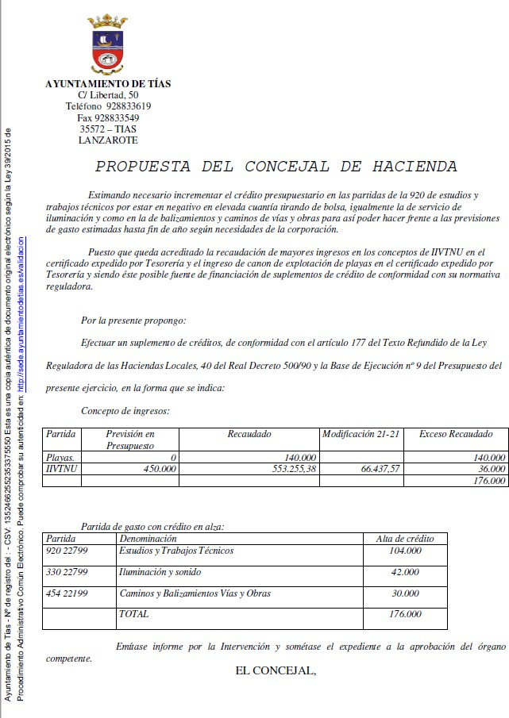

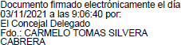

Sometido el asunto a votación, la Comisión Informativa informa favorablemente la propuesta por mayoría de los miembros presentes, siendo el resultado de la votación; tres (3) votos a favor (PSOE) y tres (3) abstenciones (PP).”

Interviene D. Carmelo Tomás Silvera Cabrera, quien expone la propuesta.

Interviene D. Amado Jesús Vizcaíno Eugenio, quien manifiesta que se abstendrá. Señala que entiende que el presupuesto está mal planificado a la vista de las numerosas modificaciones.

Interviene D. Francisco Javier Aparicio Betancort, quien manifiesta que se abstendrán. Señala que desconocen los gastos internos de las partidas a suplementar.

2 / 3
Documento firmado electrónicamente (RD 1671/2009). La autenticidad de este documento puede ser comprobada mediante el CSV: 13533324216225163124 en https://sede.ayuntamientodetias.es

Interviene el Sr. Alcalde, quien manifiesta que por prudencia financiera no se pueden presupuestar ingresos si no se tiene la garantía de que los van a recaudar. Señala que lo que están modificando son mayores ingresos.

Sometido el asunto a votación, el Pleno de la Corporación, aprobó la propuesta por mayoría simple de los miembros presentes, siendo el resultado de la votación; once (11) votos a favor (PSOE y Grupo Mixto LAVA / PODEMOS EQUO) y nueve (9) abstenciones (PP y Grupo Mixto CCa- PNC).”

De conformidad con el artículo 206 del Real Decreto 2568/1986, de 28 de noviembre, por el que se aprueba el Reglamento de Organización, Funcionamiento y Régimen Jurídico de las Entidades Locales, se advierte que la presente certificación se expide antes de que sea aprobada el acta que la contiene y a reserva de los términos que resulten de la aprobación del acta correspondiente.
Y para que conste y a los efectos que procedan, se expide la presente certificación por orden y con el visto bueno de la Presidencia.
En Tías (Lanzarote).

Documento firmado electrónicamente el día 26/11/2021 a las 13:58:19 por
El Secretario
Fdo.:FERNANDO PEREZ-UTRILLA PEREZ

Documento firmado electrónicamente el día 26/11/2021 a las 15:42:09 por:
El Alcalde
Fdo.: JOSE JUAN CRUZ SAAVEDRA

3 / 3
Documento firmado electrónicamente (RD 1671/2009). La autenticidad de este documento puede ser comprobada mediante el CSV: 13533324216225163124 en https://sede.ayuntamientodetias.es

